Private Finanzen übersichtlich darstellen | 05.07

Zeit |  | Übungsdatei | Ergebnisdatei
 | 20 min.

Übungsinhalte
- Einfügen und Löschen von Zeilen und Spalten
- Ein- bzw. Ausblenden von Zeilen und Spalten
- Spaltenbreite und Zeilenhöhe verändern

Aufgabe

- Öffnen Sie die Tabelle Private Finanz1.
- Löschen Sie die Zeile 2.
- Verbreitern Sie die Zeile 1 auf 30 pt, die Zeile 2 auf 24 pt.
- Fügen Sie vor Zeile 4 und 8 jeweils eine leere Zeile ein.
- Löschen Sie die Zeile mit der Beschriftung Überschuß.
- Blenden Sie anschließend die Spalten E bis G aus.
- Speichern Sie die Datei unter Private Finanz2.

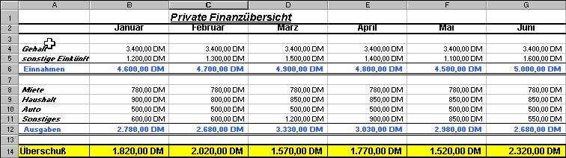
Private Finanz1

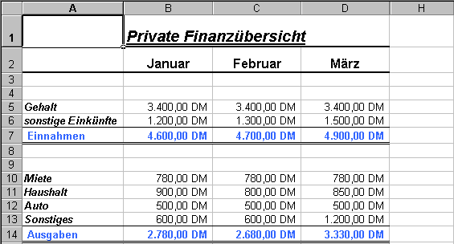
Private Finanz2

